**Braunkohletagebau in Deutschland**

Die im Rheinland abgebaute 6 bis 17 Mio. Jahre alte Braunkohle lagert über eine Fläche von etwa 2.500 km² im Städtedreieck Köln, Aachen und Mönchengladbach. Mit einem geologischen Vorrat von 55 Mrd. t gilt das Rheinische Revier als größte zusammenhängende Braukohleressource Europas. Ein großer Anteil dieser Lagerstätte könnte aus technischer und wirtschaftlicher Perspektive abgebaut werden (35 Mrd. t). Die momentan genehmigten rheinischen Tagebaue mit einer Tiefe zwischen 40 und 350 m umfassen Braunkohlereserven von 3,5 Mrd. t, die bei konstantem Förderniveau über einen Zeitraum von 40 Jahren reichen würden.   
Die Bildung der Braunkohle im Helmstedter und Mitteldeutschen Revier, die im Raum zwischen den Städten Helmstedt und Leipzig bzw. Halle einzuordnen sind, vollzog sich vor 23 bis 45 Mio. Jahren. Bei einer regionalen Ressource von 10 Mrd. t gelten 2 Mrd. t in einer Tiefe von 80 bis 120 m als effizient gewinnbar, genehmigt bzw. erschlossen sind 0,5 Mrd. t. Die Reichweite des Vorrates wird auf ca. 35 Jahre geschätzt.   
Die Entstehungszeit der in der Lausitz lagernden Braunkohle liegt etwa 15 bis 20 Mio. Jahre zurück. Im Südosten der neuen Bundesländer gelegen, wird der gesamte Braunkohlevorrat in dieser Region mit 12,0 Mrd. t, davon 3,5 Mrd. t wirtschaftlich nutzbar, beziffert. Hiervon kommen ca. 1,3 Mrd. t in erschlossenen und geplanten Tagebauen in einer Tiefe von 80 bis 120 m vor. Über einen Zeitraum von etwa 40 Jahren kann somit das derzeitige Förderungsniveau aufrechterhalten werden.  
  
**Grundlegende Verfahren im Tagebau**  
Aufgrund der meist relativ geringen Tiefenlage der Braunkohleflöze und der aufliegenden Deckschicht aus Lockermaterial kann das Kohleflöz im Tagebauverfahren zum Abbau vollständig freigelegt werden. Nachdem üblicherweise der Grundwasserspiegel im Umfeld des Tagebaus durch Sümpfungsmaßnahmen gesenkt wurde, tragen großdimensionierte Schaufelradbagger dazu zunächst die oberen Boden- und Gesteinsschichten, den sog. Abraum, ab, bevor die gewinnbringende Braunkohle entnommen werden kann. Die dabei eingesetzten Bagger sind bis zu 96 m hoch, 225 m lang, 14.200 t schwer und erzielen mit bis zu 18 Schaufeln jeweils eine Nennförderleistung von rund 240.000 m³ / Tag geförderter Braunkohle. Mittels Abraumbrücken, Förderbandanlagen und/oder Eisenbahnzügen wird der Rohstoff zu über 90 % zum Zwecke der Strom- und Fernwärmeerzeugung in nahegelegene Kraftwerke transportiert. Ferner werden jedoch auch Veredelungsbetriebe beliefert, in denen die Braunkohle zu festen Brennstoffen und Filterkohle weiterverarbeitet wird. Neben der Beförderung von Kohle werden die Band- und Eisenbahnanlagen zusätzlich dazu genutzt, um den anfallenden Abraum in bereits abgetragene Bereiche des Tagebaus zu transportieren. Dort lagern Absetzanlagen das durchmischte Material der ehemaligen Deckschicht wieder ab, worauf mit der Rekultivierung der Landschaft zu einer sog. Bergbaufolgelandschaft begonnen werden kann. Häufig findet dann eine funktionale Umnutzung des Raumes zu Naherholungsgebieten mit Seenlandschaften oder zu land- bzw. forstwirtschaftlicher Fläche statt.

Quelle: Geographie Infothek, Torsten Brockmann, Wiebke Hebold, Klett-Verlag (2007)

**Aufgaben:**

**A** *Programm Relief-Explorer (🡪Klassenordner)*

1. Erstelle mit Hilfe des Aster-Satellitenbildes (links) und des SRTM-Höhenmodells (rechts) ein Profil des rheinischen Braunkohletagebaus. Lokalisiere die Bereiche, die zum Tagebau gehören.
2. Zeichne aus den ermittelten Profilen ein beschriftetes Modell!

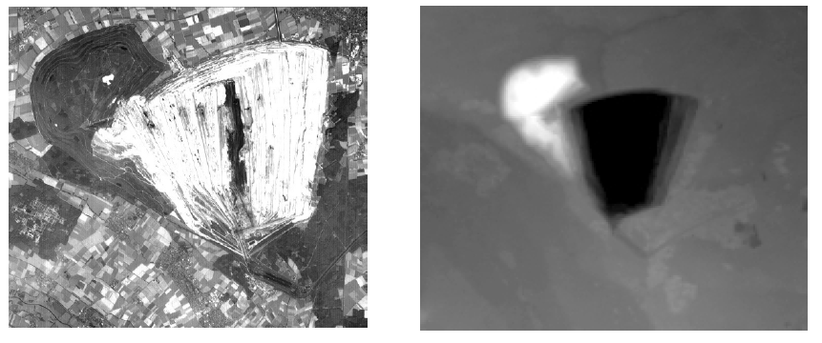

1. Beschreibe das Modell eines Braunkohletagebaus (Rückseite) und vergleiche es mit dem von dir erstellten Modell aus dem Satellitenbild.

**B** *Programm: ArealMeasure (🡪Klassenordner)*

1. Ermittle mithilfe des Programms die Fläche, um die der Tagebau Hambach zwischen 1989 und 2000 gewachsen ist und die die Waldfläche, die dem Tagebau zum Opfer gefallen ist.

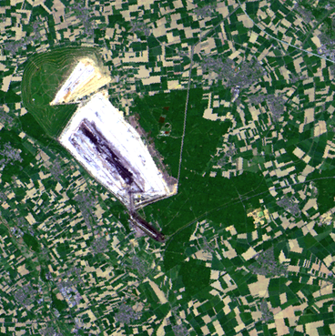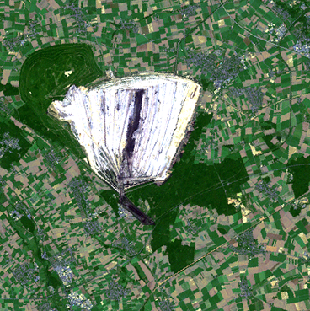

1. Diskutiere die ökologischen Folgen, die mit dem Verlust von Wald und landwirtschaftlicher Nutzfläche einhergehen.
2. Erörtere die ökologischen Auswirkungen, die deiner Meinung nach noch mit dem Tagebau verbunden sind und die man nicht unmittelbar auf den Satellitenbildern erkennen kann.

